4.1.7栅氧厚度的最优化
下面介绍如何使用DECKBUILD中的最优化函数来对栅极氧化厚度进行最优化。假定所测量的栅氧厚度为100Å，栅极氧化过程中的扩散温度和偏压均需要进行调整。为了对参数进行最优化，DECKBUILD最优化函数应按如下方法使用：
- 依次点击Main control和Optimizer…选项；调用出如图4.15所示的最优化工具。第一个最优化视窗显示了Setup模式下控制参数的表格。我们只改变最大误差参数以便能精确地调整栅极氧化厚度为100Å；
- 将Maximum Error在criteria一栏中的值从5改为1；
- 接下来，我们通过Mode键将Setup模式改为Parameter模式,并定义需要优化参数（图4.16）。

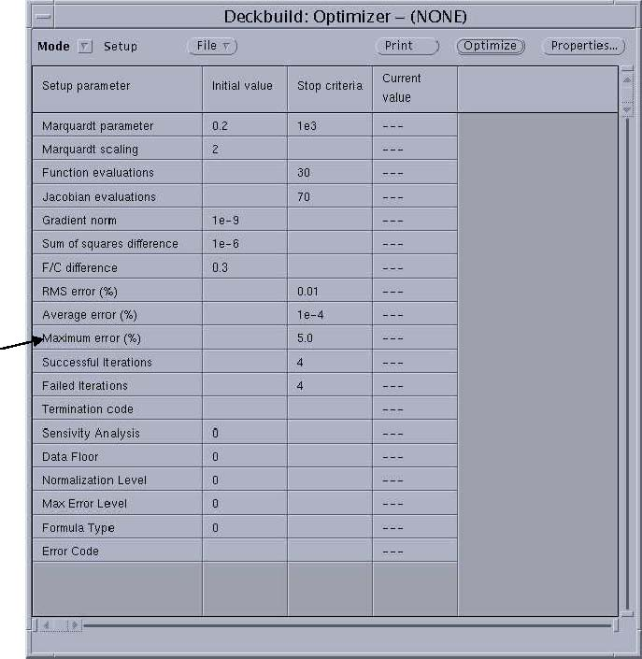
图4.15 DECKBUILD最优化的Setup模式

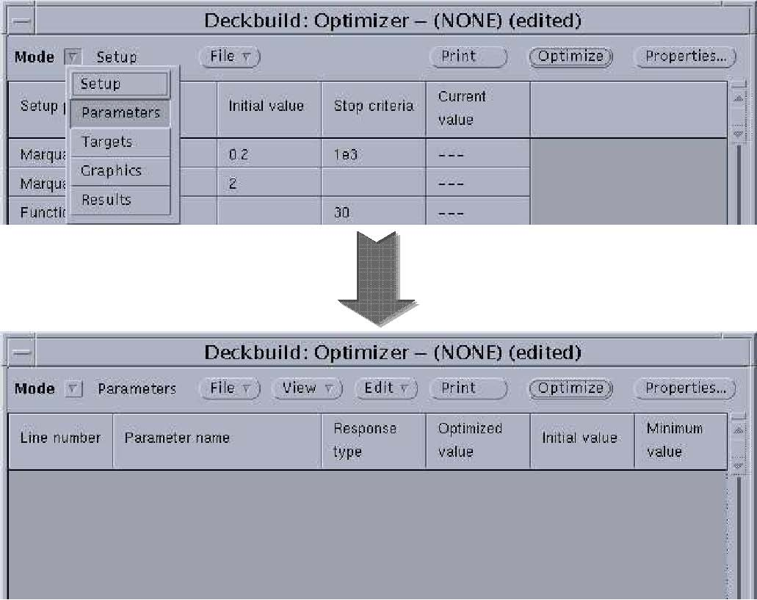
图4.16 Parameter模式

需要优化的参数是栅极氧化过程中的温度和偏压。为了在最优化工具中对其进行最优化，如图4.17所示，在DECKBUILD窗口中选中栅极氧化这一步骤；

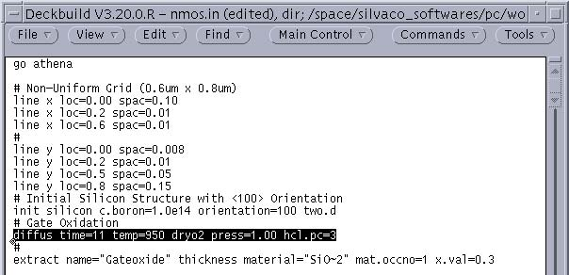

图4.17 选择栅极氧化步骤

- 然后，在Optimizer中，依次点击Edit和Add菜单项。一个名为Deckbuild：Parameter Define的窗口将会弹出，如图4.18所示，列出了所有可能作为参数的项；

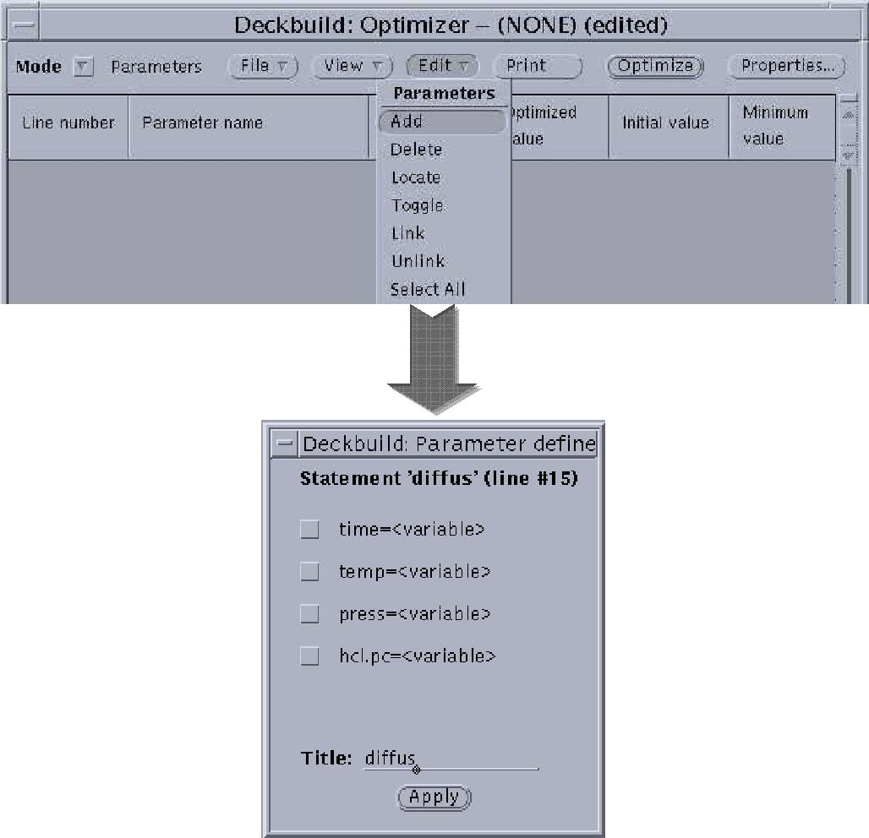
图4.18 定义需要优化的参数

- 选中temp=<variable>和press=<variable>这两项。然后，点击Apply。添加的最优化参数将如图4.19所示一样列出；

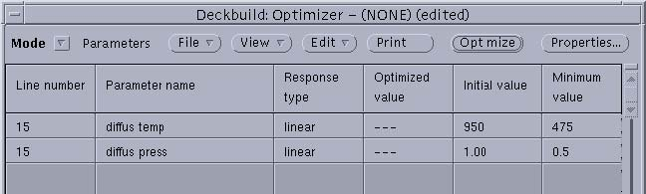
图4.19 增加的最优化参数

- 接下来，通过Mode键将Parameter模式改为Targets模式,并定义优化目标；
- Optimizer利用DECKBUILD中Extract语句的值来定义优化目标。因此，返回DECKBUILD的文本窗口并选中Extract栅极氧化厚度语句，如图4.20所示；

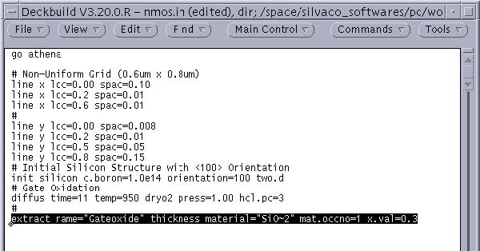

图4.20 选中优化目标

- 然后，在Optimizer中，依次点击Edit和Add项。这就将“栅极氧化”这个目标添加到了Optimizer的目标列表中去。在目标列表里定义目标值。在Target value中输入值100 Å（见图4.21）；
通过在栅极氧化工艺过程中改变温度和偏压，Optimizer对栅极氧化厚度进行了优化。
- 为了观察优化过程，我们可以将Targets模式改为Graphics模式，如图4.22所示；

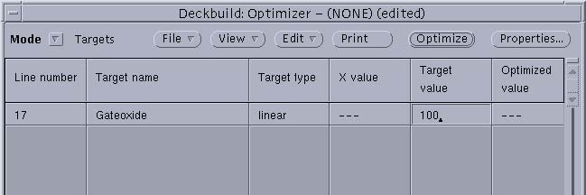
图4.21 在Target value中输入值100 Å

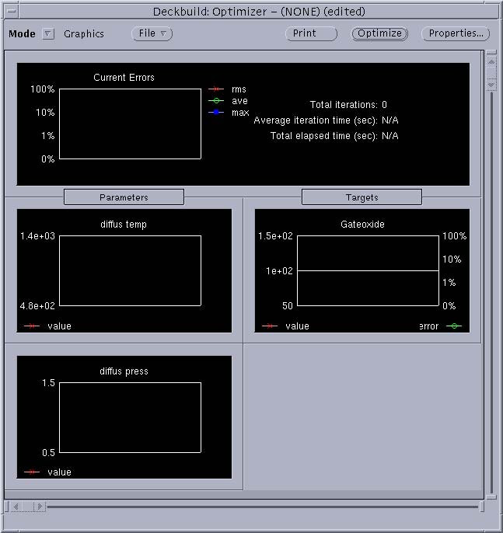
图4.22 Optimizer中的Graphics模式

- 最后，点击Optimize键以演示最优化过程。仿真将会重新运行，并且在一小段时间之后，重新开始栅极氧化这一步骤。优化后的结果为，温度925.727C，偏压0.982979，以及抽样氧化厚度100.209 Å，如图4.23所示；
为了完成最优化，温度和偏压的最优化值需要被复制回输入文档中。
- 为了复制这些值，需要返回Parameters模式并依次点击Edit和Copy to Deck菜单项以更新输入文档中的最优化值，输入文档将会在正确的地方自动更新。如图4.24所示；

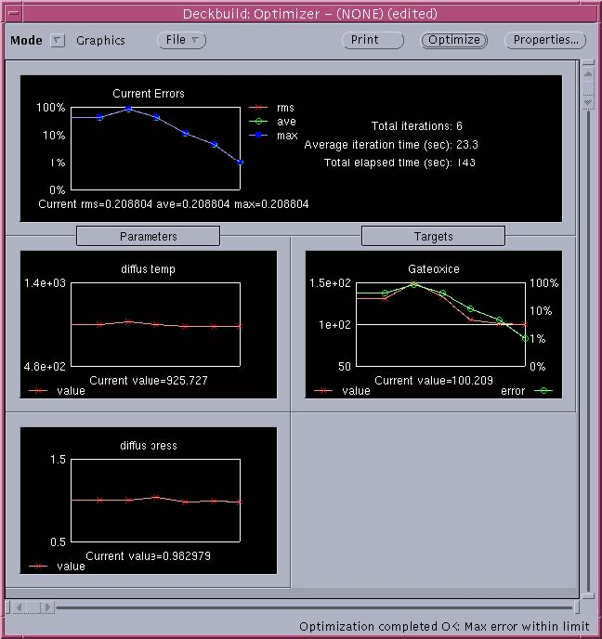
图4.23 最优化完成

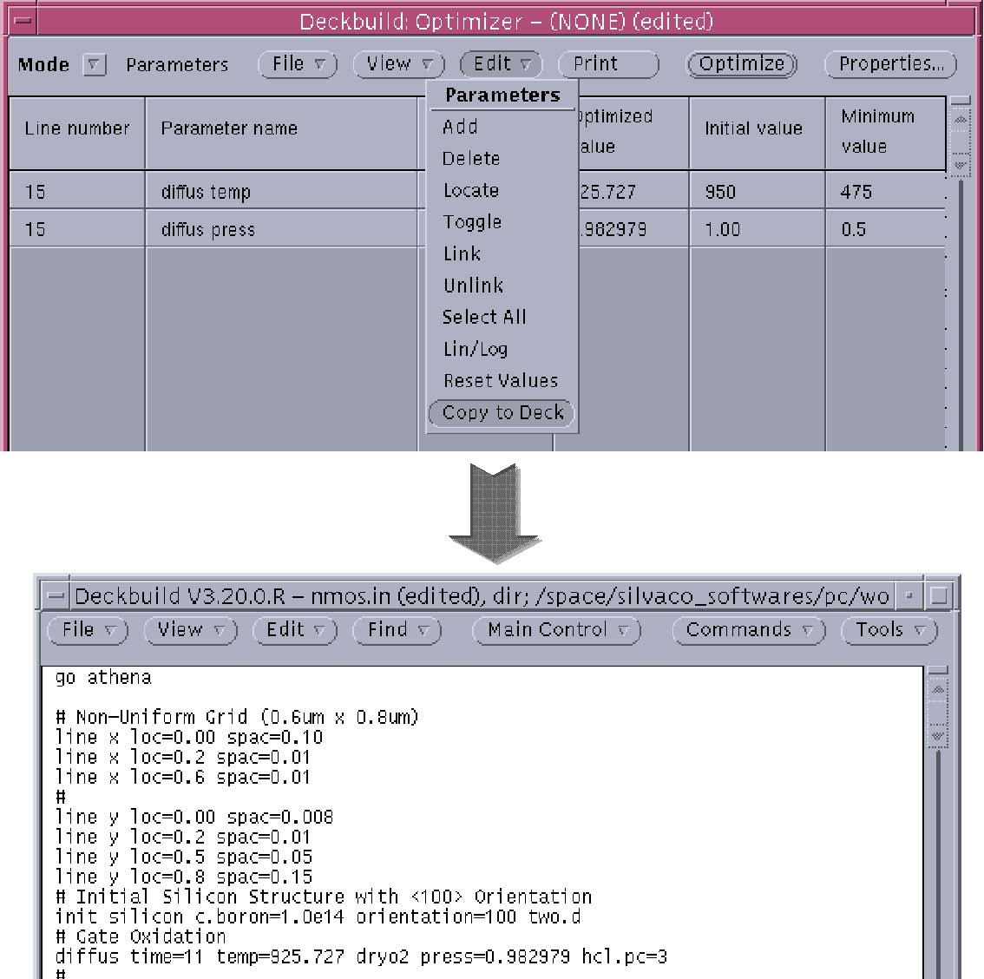
图4.24 优化后的参数在正确的地方自动更新

4.1.8完成离子注入
离子注入是向半导体器件结构中掺杂的主要方法。在ATHENA中，离子注入是通过可在ATHENA Implant菜单中设定的Implant语句来完成的。这里要演示阈值电压校正注入，条件是杂质硼的浓度为9.5×10¹¹cm⁻²，注入能量为10keV，tilt为7度，rotation为30度，步骤如下：
- 在Commands菜单中，依次选择Process和Implant…，出现ATHENA Implant菜单；
- 在Impurity一栏中选择Boron；通过滚动条或者直接输入的方法，分别在Dose和Exp:这两栏中输入值9.5和11；在Energy、Tilt以及Rotation这三栏中分别输入值10、7和30；默认为Dual Pearson模式；将Material Type选为Crystalline；在Comment栏中，输入Threshold Voltage Adjust implant；
- 点击WRITE键，注入语句将会出现在文本窗口中，如图4.25所示；

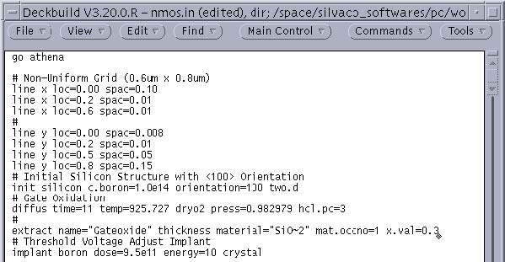
图4.25 阈值电压调整注入语句

参数CRYSTAL说明了对于任何解析模型来说，均使用一片硅单晶上的值域抽样统计值。
- 点击DECKBUILD控制栏上的Cont键，ATHENA继续进行仿真，如图4.26所示；

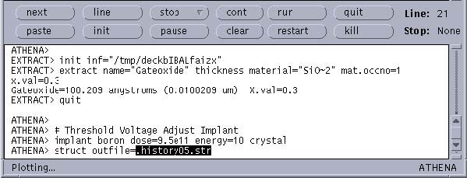

图4.26 阈值电压调整注入步骤的仿真

4.1.9在TONYPLOT中分析硼掺杂特性
硼杂质的剖面形状可以通过2D Mesh菜单或TONYPLOT的Cutline工具进行成像。在2D Mesh菜单中，可以显现硼杂质的剖面轮廓线。另一方面，在二维结构中运行Cutline工具可以创建一维的硼杂质的横截面图。
首先，我们用图示的方法说明如何利用2D Mesh菜单去获得硼杂质剖面的轮廓线。
- 绘制历史文件“.history05.str”（阈值电压校正注入这一步骤后得到的历史文件），具体方法是，首先选中它，然后从DECKBUILD的Tools菜单依次选择Plot和Plot Structure；
- 在TONYPLOT中，依次选择Plot和Display…项，窗口Display(2D Mesh)将会弹出；
- 选择Contours图象画出结构的等浓度线；点击Define菜单并选择Contours…，如图4.27所示；
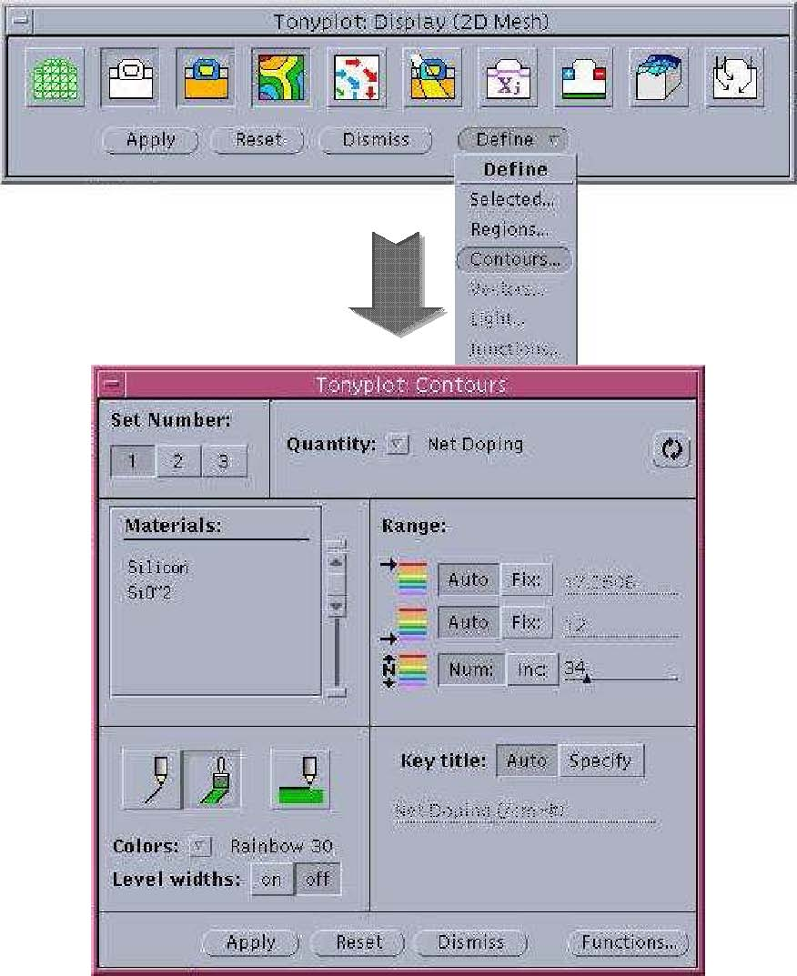
图4.27 调用TONYPLOT：Contour菜单

- TONYPLOT：Contour弹出窗口将会出现。在缺省状态下，窗口中Quantity选项为Net doping，现在将Net doping改为Boron；点击Apply键，运行结束以后再点击Dismiss；
- 硼杂质的剖面浓度轮廓图如图4.28所示；

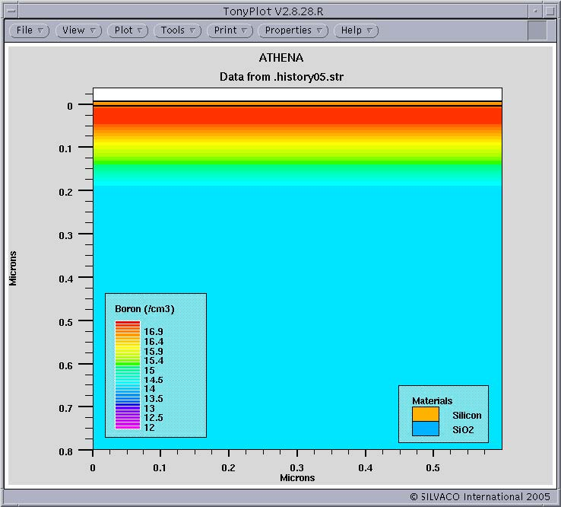

图4.28 离子注入后硼杂质的剖面轮廓图

接下来，我们要从硼杂质剖面二维的结构中得到一维的横截面图。具体步骤如下：
- 在TONYPLOT中，依次选择Tools和Cutline…项，弹出Cutline窗口；
- 在缺省状态下，Vertical图标已被选中，这将把图例限制在垂直方向；
- 在结构图中，从氧化层开始按下鼠标左键并一直拖动到结构底部。这样，一个一维的硼杂质剖面横截面图，如图4.29所示。

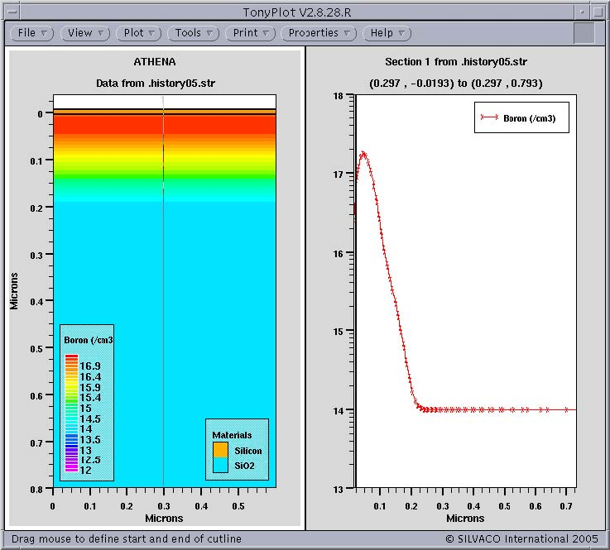

图4.29 演示结构的垂直方向截面图

